**ОБОСНОВЫВАЮЩИЕ МАТЕРИАЛЫ К СХЕМЕ ТЕПЛОСНАБЖЕНИЯ МУНИЦИПАЛЬНОГО ОБРАЗОВАНИЯ «ГОРОД ИВАНОВО»**

**ДО 2035 ГОДА**

АКТУАЛИЗИРОВАННАЯ ВЕРСИЯ НА 2021 ГОД

**ГЛАВА 9**

**ПРЕДЛОЖЕНИЯ ПО ПЕРЕВОДУ ОТКРЫТЫХ СИСТЕМ ТЕПЛОСНАБЖЕНИЯ (ГОРЯЧЕГО ВОДОСНАБЖЕНИЯ) В ЗАКРЫТЫЕ СИСТЕМЫ ГОРЯЧЕГО ВОДОСНАБЖЕНИЯ**

Иваново 2021 г.

# СОДЕРЖАНИЕ

СОДЕРЖАНИЕ 2

Часть 1 Технико-экономическое обоснование предложений по типам присоединений теплопотребляющих установок потребителей (или присоединений абонентских вводов) к тепловым сетям, обеспечивающим перевод потребителей, подключенных к открытой системе теплоснабжения (горячего водоснабжения), на закрытую систему горячего водоснабжения 3

Часть 2 Выбор и обоснование метода регулирования отпуска тепловой энергии от источников тепловой энергии 15

Часть 3 Предложения по реконструкции тепловых сетей для обеспечения передачи тепловой энергии при переходе от открытой системы теплоснабжения (горячего водоснабжения) к закрытой системе горячего водоснабжения 16

Часть 4 Расчет потребности инвестиций для перевода открытой системы теплоснабжения (горячего водоснабжения) в закрытую систему горячего водоснабжения 17

Часть 5 Оценка целевых показателей эффективности и качества теплоснабжения в открытой системе теплоснабжения (горячего водоснабжения) и закрытой системе горячего водоснабжения 18

Часть 6 Предложения по источникам инвестиций 22

# Технико-экономическое обоснование предложений по типам присоединений теплопотребляющих установок потребителей (или присоединений абонентских вводов) к тепловым сетям, обеспечивающим перевод потребителей, подключенных к открытой системе теплоснабжения (горячего водоснабжения), на закрытую систему горячего водоснабжения

В соответствии с Федеральным законом № ФЗ-417 «О внесении изменений в отдельные законодательные акты Российской Федерации в связи с принятием Федерального закона «О водоснабжении и водоотведении»:

• «с 1 января 2013 года подключение объектов капитального строительства потребителей к централизованным открытым системам теплоснабжения (горячего водоснабжения) для нужд горячего водоснабжения, осуществляемого путем отбора теплоносителя на нужды горячего водоснабжения, не допускается;…

• с 1 января 2022 года использование централизованных открытых систем теплоснабжения (горячего водоснабжения) для нужд горячего водоснабжения, осуществляемого путем отбора теплоносителя на нужды горячего водоснабжения, не допускается».

Мероприятия по переводу ГВС на закрытую схему по принадлежности объектов реконструкции с целью определения источников финансирования проекта и механизма возврата инвестиций делятся на две группы проектов.

Первая группа включает мероприятия по источникам, ЦТП и тепловым сетям, находящимся на балансе ТСО. Финансирование этих мероприятий предполагается за счет собственных средств предприятий с частичным привлечением бюджетных средств.

Вторая группа включает комплекс мероприятий в зданиях, принадлежащих в большинстве своем собственникам жилья, а именно:

• реконструкция или устройство новых ИТП с установкой теплообменников ГВС и автоматизацией;

• замена внутридомовых систем ГВС с применением полимерных труб;

• увеличение пропускной способности водопроводных вводов с учетом дополнительного расхода воды на ГВС;

• обеспечение не ниже 2-й категории надежности электроснабжения ИТП.

Федеральным законом от 07.12.2011 № 416-ФЗ "О водоснабжении и водоотведении» предусматривается включение программ по переводу на закрытую схему ГВС в инвестиционные программы ТСО, при использовании источников тепловой энергии и (или) тепловых сетей от которых осуществляется ГВС, с соответствующим учетом затрат на финансирование в составе тарифов в сфере теплоснабжения.

Вместе с тем, в условиях отсутствия межотраслевой синхронизации работ, отмеченное выше приведет к значительному росту тарифа на тепловую энергию для населения, либо пойдет в ущерб другим мероприятиям, реализуемым ТСО, с сопутствующим увеличением недоремонтов существующих систем теплоснабжения, что требует поиска альтернативных источников финансирования указанных мероприятий.

Вышеописанные объемы работ по переходу на закрытую схему ГВС и связанные с ними потребности в финансовых и трудовых ресурсах касаются только сферы теплоснабжения. Вместе с тем, рассматриваемая задача значительно шире и требует определения необходимого объема мероприятий на смежных инженерных системах, в том числе внутридомовых (см. рисунок 1.1).



Рисунок 1.1 – Комплекс технических мероприятий по переходу на закрытую схему ГВС и мероприятий, требующих одновременной реализации при переходе на закрытую схему ГВС

Из этого рисунка видно, что работы по переходу на закрытую схему ГВС влекут за собой дополнительные мероприятия на наружных и внутренних системах водоснабжения и электроснабжения. Кроме того, в целях рационального расходования денежных средств, требуется решение сопутствующих задач улучшения условий жизнедеятельности населения – по изменению схем присоединения МКД «на сцепке» и снижения затрат населения из-за «перетопов» в зданиях.

Единовременная реализация этих мероприятий позволит достичь синергетического эффекта за счет целевого использования средств различных источников финансирования при совокупном решении нескольких задач, что требует консолидации усилий организаций различных форм и сфер деятельности (ИОГВ, РСО, управляющие компании) для разработки синхронизированных программ реализации мероприятий.

В ходе актуализации учтены прогнозные удельные нормы потребления горячей воды, обоснованные в схеме водоснабжения и водоотведения муниципального образования «Город Иваново», а также скорректированные тепловые нагрузки потребителей.

Финансовые потребности на реализацию предлагаемых мероприятий определялись по укрупнённым нормативам и проектам-аналогам, а также по сметам, предоставленным в коммерческих предложениях ведущих фирм России, изготавливающих, поставляющих и монтирующих тепломеханическое оборудование и автоматику для объектов теплоснабжения.

Общие положения. Варианты закрытия ГВС

В настоящее время более 65 % потребителей муниципального образования «Город Иваново» с СЦТ охвачено централизованной системой горячего водоснабжения, остальная часть снабжается от децентрализованных систем горячего водоснабжения с использованием индивидуальных тепловых пунктов или местных водонагревателей.

Централизованное горячее водоснабжение города осуществляется от Ивановских ТЭЦ-2, ТЭЦ-3. В настоящее время в городе Иваново 2493 объектов (МКД) центрального теплоснабжения, из них 2343 объектов подключены к системе ГВС по открытой схеме.

Основные преимущества открытых систем:

• надежная защита от внутренней коррозии стальных труб ГВС;

• простота и невысокая стоимость тепловых пунктов;

• утилизация низкопотенциального тепла на источниках теплоснабжения для подогрева подпиточной воды;

• сокращение затрат электроэнергии на транспорт тепла за счет отбора горячей воды из обратной магистрали;

• возможность бесперебойной подачи горячей воды потребителям по одному из трубопроводов при плановом или аварийном ремонте другого.

К недостаткам открытых систем относятся:

• нестабильность качества воды (запах, цветность) при зависимом присоединении отопительных систем;

• сложность контроля герметичности тепловой сети;

• изменчивость гидравлических режимов в зависимости от разбора воды на нужды ГВС;

• опасность опорожнения системы при неисправности ВПУ.

Горячее водоснабжение по закрытой схеме в городском округе реализовано в сетях ГВС с приготовлением горячей воды либо в теплообменниках на ЦТП, либо на источнике теплоснабжения с подачей ее потребителям по отдельному трубопроводу с циркуляционной линией.

Новые потребители, начиная с 2013 года, подключаются к тепловым сетям как правило по закрытой схеме ГВС посредством ЦТП и ИТП.

К основным преимуществам закрытых систем относятся:

• высокое качество горячей воды, благодаря изолированности контура ГВС от тепловой сети и системы отопления;

• простота санитарного контроля качества ГВС;

• возможность контроля герметичности системы теплоснабжения по величине подпитки.

Недостатки закрытых систем:

• коррозия внутренних поверхностей оборудования и стальных трубопроводов ГВС при отсутствии в тепловых пунктах водоподготовки;

• снижение эффективности выработки электроэнергии на ТЭЦ при переводе встроенных пучков конденсаторов с подпиточной на сетевую воду;

• повышенный расход сетевой воды;

• высокие единовременные затраты на ИТП и текущие расходы на их обслуживание;

• невозможность получения и подачи горячей воды потребителям при отсутствии циркуляции теплоносителя в тепловой сети.

В соответствии с требованиями Федеральных Законов № 190-ФЗ и № 417-ФЗ подлежат переводу к 01.01.2022 г. на закрытую схему горячего водоснабжения системы централизованного теплоснабжения 2343 зданий-потребителей МО г. Иваново с открытой схемой ГВС.

Основными целями закрытия ГВС являются улучшение качества горячего водоснабжения и повышение энергоэффективности теплопотребления. Первая цель достигается приготовлением горячей воды в теплообменных аппаратах, устанавливаемых на источниках, центральных и индивидуальных тепловых пунктах. Повышение энергоэффективности обеспечивается применением у потребителей автоматизированного регулирования отпуска и потребления тепловой энергии и горячей воды.

Выбор варианта закрытия ГВС зависит от принятых проектных схем присоединения теплопотребляющих установок потребителей, тепловых нагрузок на отопление и вентиляцию, а также на ГВС, способа и графика регулирования отпуска тепла, наличия помещений для ИТП.

Наиболее распространенные схемы присоединения теплопотребляющих установок потребителей к тепловым сетям, используемые в городском округе, представлены на рис. 3.1–3.4.

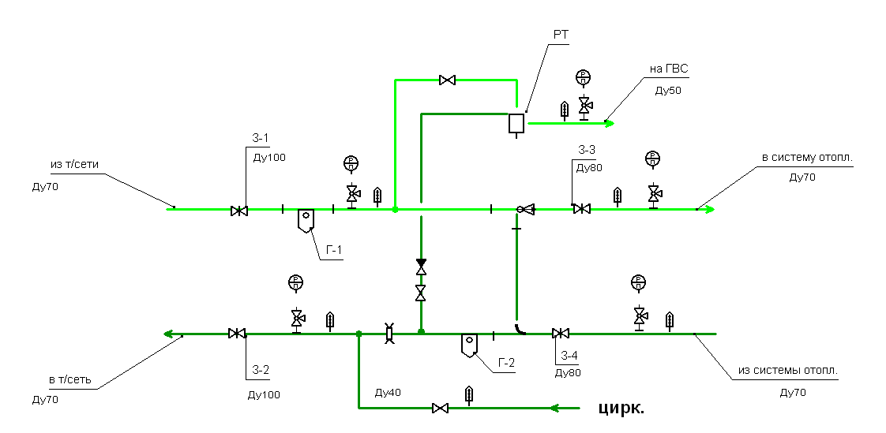

**Рисунок 3.1 – Зависимое присоединение отопления (элеваторное смешение) и ГВС (регулятор температуры ГВС)**

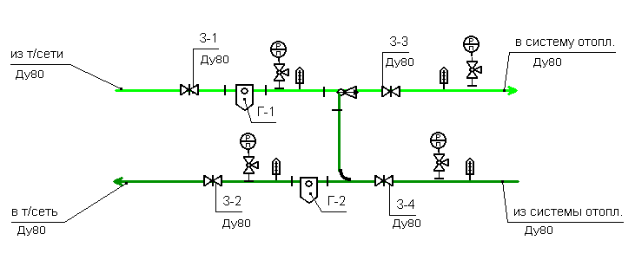

**Рисунок 3.2 – Зависимое присоединение отопления (элеваторное смешение)**

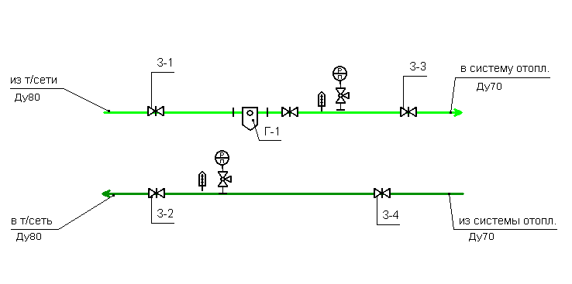

**Рисунок 3.3 – Непосредственное присоединение отопления**

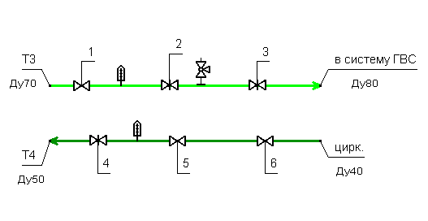

**Рисунок 3.4 – Непосредственное присоединение ГВС с линией циркуляции**

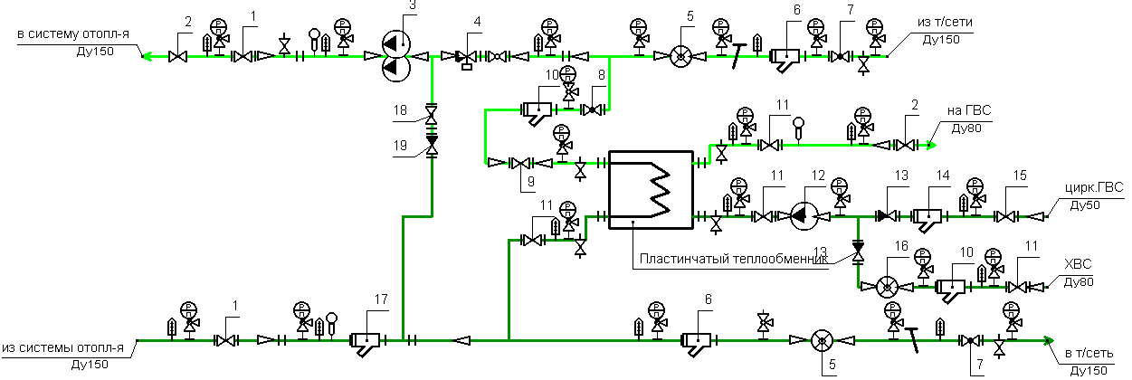

**Рисунок 3.5 – Зависимое присоединение отопления (насосное смешение) и независимое присоединение ГВС (через теплообменник, закрытая схема)**

С 1 января 2013 года, согласно № 417-ФЗ от 07.12.11 «О внесении изменений в отдельные законодательные акты РФ в связи с принятием ФЗ «О водоснабжении и водоотведении», подключение объектов капитального строительства к централизованным системам открытого теплоснабжения (горячего водоснабжения) для нужд горячего водоснабжения не допускается. Поэтому, начиная с этого периода, все вновь подключаемые абоненты присоединяются к системе теплоснабжения по схеме с независимым присоединением ГВС (см. рис. 3.5).

В МО г. Иваново преимущественно применяются две схемы присоединения теплопотребляющих установок потребителей к тепловым сетям источников теплоснабжения с открытым водоразбором:

1. непосредственное присоединение систем отопления к тепловым сетям через элеватор или теплообменник; отбор теплоносителя на ГВС производится из подающего и обратного трубопроводов тепловой сети при помощи регулятора температуры горячей воды (ТРЖ);
2. присоединение через ЦТП по типовой двухконтурной схеме с отбором теплоносителя на ГВС из сети в ЦТП с последующей доставкой горячей воды потребителям по отдельной сети ГВС.

Исходя из отмеченного, рассматриваются следующие подходы и варианты перевода открытых централизованных систем горячего водоснабжения в закрытые.

С целью повышения энергетической эффективности и энергосбережения у потребителей предлагается оборудовать все абонентские вводы зданий, подключенных непосредственно к распределительным сетям, автоматизированными тепловыми пунктами с установкой теплообменников ГВС и с подводом к ним водопроводной воды.

Перевод на закрытую схему ГВС абонентов возможен по двум вариантам.

Первый вариант предусматривает проведение реконструкции ЦТП с установкой в них теплообменников ГВС и оснащением автоматикой группового регулирования, а также строительство распределительных сетей ГВС с применением коррозионностойких труб. Абонентские установки могут оснащаться оборудованием и автоматикой регулирования только по отоплению.

При втором варианте предполагается оснащение потребителей ГВС автоматизированными ИТП непосредственно в домах-потребителях, подключенных по отоплению к распределительным сетям квартала. При этом предусматривается частичная реконструкция существующих квартальных сетей отопления с учетом их перевода на первичные параметры теплоносителя, а также демонтаж квартальных сетей ГВС (если они имелись). Данный вариант не исключает при определенных условиях сохранение в эксплуатации отдельных ЦТП.

Кроме перечисленных выше мероприятий для закрытия ГВС требуется также:

* обосновать и внедрить в системах теплоснабжения эффективные методы регулирования, оптимальные температурные графики и схемные решения тепловых пунктов с учетом нагрузки ГВС;
* обеспечить создаваемые ИТП холодным водоснабжением и электроснабжением не ниже 2-й категории надежности;
* произвести во всех зданиях, оборудованных централизованным горячим водоснабжением, замену стальных труб внутренних систем ГВС на полимерные;
* решить проблему теплоснабжения зданий «на сцепке».

**Технико-экономическое обоснование предложений по типам присоединений теплопотребляющих установок потребителей**

Для выбора схемных решений тепловых пунктов и группирования их в типоразмеры по тепловой мощности обобщены данные по фактическим тепловым нагрузкам и количеству тепловых вводов потребителей, подключенных к тепловым сетям по открытой схеме ГВС.

В состав основного оборудования, применяемого на тепловых пунктах для перехода на закрытую схему ГВС с автоматизацией процессов регулирования теплоотпуска, входят:

* разборные пластинчатые теплообменные аппараты;
* циркуляционные насосы для горячего водоснабжения и смесительные насосы для отопления;
* регуляторы температуры горячей воды;
* комплект автоматики регулирования теплоподачи;
* комплект узла учета тепловой энергии и горячей воды с тепловычислителем.

Для оценки предложений по типам присоединений теплопотребляющих установок потребителей к тепловым сетям, обеспечивающим перевод потребителей, подключенных к открытой системе ГВС, на закрытую; были проанализированы несколько коммерческих предложений. Определены стоимости подключения объектов по независимой схеме с установкой узла ввода, узла отопления и узла ГВС.

Узел ввода и учета тепловой энергии (см. рис. 3.6) включает в себя запорную арматуру, грязевик, фильтр, оборудование для учета теплопотребления и контрольно-измерительные приборы, регулятор перепада давления. В качестве первой запорной арматуры на подающем и обратном трубопроводах предусмотрены фланцевые шаровые краны фирмы типа *JiP*. Все без исключения тепловые пункты должны оснащаться приборами учета теплопотребления. В узле ввода УВ-С предусмотрен теплосчетчик типа SONOMETER 2000 с ультразвуковыми расходомерами SONO 1500 СТ и тепловычислителем ТВ7-04.

Расходомеры устанавливаются на подающем и обратном трубопроводах ТП. В схемах узла ввода и учета тепловой энергии на подающем и обратном трубопроводах показаны преобразователи температуры, входящие в комплект теплосчетчика SONOMETER 2000, а также преобразователи давления, которые могут устанавливаться по дополнительному требованию теплоснабжающей организации.

Стандартный узел системы отопления при независимом подключении к тепловой сети представлен на рис. 3.7.

Теплоноситель системы отопления (вентиляции) проходит через запорную арматуру поз.11, регулятор перепада давления поз.3 (наличие или отсутствие последнего зависит от технических условий объекта), регулирующий клапан поз.4 и поступает в пластинчатый теплообменник поз.1, в котором происходит теплообмен между теплоносителем из тепловой сети и теплоносителем из отопления (вентиляции). Далее, охлаждённый в теплообменнике теплоноситель, поступает в обратный трубопровод тепловой сети. Регулирующий клапан поз.4 увеличивает или уменьшает расход теплоносителя, согласно заданию контроллера. Далее, теплоноситель проходит через и через запорную арматуру поз.16, возвращается в тепловую сеть.

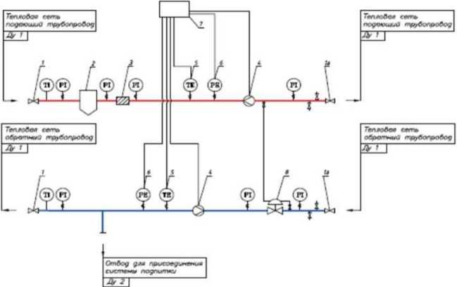

Рисунок 3.6 – Принципиальная схема стандартного узла ввода-учета серии УВ-С

1. Кран стальной шаровой JIP (Danfoss)

1a. Кран стальной шаровой ЛР (Danfoss)

2. Грязевик TC-569 абонентский, равнопроходный

3. Фильтр сетчатый фланцевый (Danfoss)

4. Ультразвуковой расходомер SONO 1500 СТ (Danfoss)

5. Комплект термометров сопротивления

для теплосчетчика КТС-Б-80

6. Преобразователь давления СДВ-И

7. Тепловычислитель ТВ7-07,

8. Регулятор перепада давления AVP/AFP fDanfoss)

По нагреваемой стороне, со стороны внутренней системы отопления (вентиляции), теплоноситель поступает по обратному трубопроводу системы отопления (вентиляции), через балансировочный клапан поз.15, проходит очистку на фильтре тонкой очистки поз.10 и попадает в центробежный насос поз.8, насос повышает давление теплоносителя, согласно расчетных параметров. После циркуляционного насоса, теплоноситель нагреваемой стороны проходит через запорную арматуру поз.12 и поступает в теплообменник поз.1. После нагрева в теплообменнике, теплоноситель поступает в подающий трубопровод отопления (вентиляции), проходит через запорную арматуру поз 12 и поступает к потребителю.

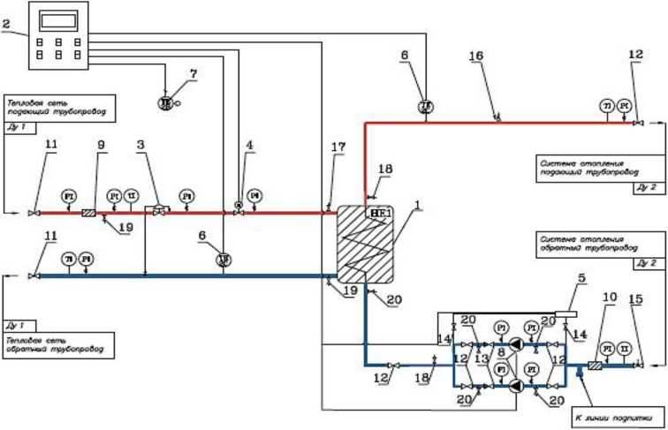

Рисунок 3.7 – Принципиальная схема стандартного узла системы отопления при независимом подключении к тепловой сети

1. Пластинчатый теплообменник

2. Шкаф автоматизации (Danfoss)

3. Регулятор перепада давления AVP/AFP (Danfoss)

4. Клапан регулирующий двухходовой VB2/VFM2 (Danfoss)

5. Реле разности давления RT/реле давления KPI (Danfoss)

6 Датчик температуры теплоносителя

погружной ESMT (Danfoss)

7. Датчик температуры наружного воздуха ESMU (Danfoss)

8. Циркуляционный насос системы отопления (Grundfos, Wilo, DAB)

9,10 Фильтр сетчатый фланцевый (Danfoss)

11. Кран стальной шаровой JIP (Danfoss)

12. Затвор дисковый поворотный (Danfoss)

13. Клапан обратный пружинный для установки между фланцами (Danfoss)

15. Кран стальной балансировочный JIP-BaBV (Danfoss)

16. Клапан предохранительный

17.19. Кран шаровой стальной под приварку/реэьбовой JiP-lW (Danfoss)

18.20. Кран шаровой с внутренней резьбой (Danfoss)

Стандартные узлы SUB-HS комплектуются манометрами, термометрами, дренажными кранами и воздушниками.

Анализ результатов по расчету ориентировочных сроков окупаемости отопительной части ИТП для различных мощностных типоразмеров показывает, что их сроки окупаемости превышают 40-50 лет.

Необходимо также учитывать, что реализация мероприятий по присоединению потребителей по независимой схеме с одновременной установкой новых вводного узла, узла отопления и узла ГВС приведет к серьезной финансово-экономической нагрузке на собственников жилых помещений.

Таким образом, применение автоматизации в отопительной части ИТП экономически не целесообразно, и ИТП следует оборудовать только теплообменниками ГВС. Укрупненный расчет стоимости перевода системы ГВС на закрытую был произведен на основе стандартных блочных тепловых пунктов одноступенчатой системы ГВС (далее блок ГВС). Более детальное уточнение конкретных схем ГВС для каждого здания-потребителя будет определяться на этапе проектирования их ИТП.

Горячее водоснабжение мелких потребителей с помещениями, встроенными в МКД и другие здания, целесообразно осуществлять от ИТП здания с установкой отдельных узлов учета горячей воды.

# Выбор и обоснование метода регулирования отпуска тепловой энергии от источников тепловой энергии

Основной задачей регулирования отпуска тепловой энергии в системах теплоснабжения является поддержание заданной температуры воздуха в отапливаемых помещениях при изменяющихся в течение отопительного сезона внешних климатических условиях и заданной температуры горячей воды, поступающей в системы горячего водоснабжения при изменяющемся в течение суток расходе этой воды.

Для обеспечения высокой экономичности и качества теплоснабжения при изменении теплового потребления на отопление, вентиляцию и горячее водоснабжение следует применять комбинированное регулирование отпуска тепловой энергии, которое является рациональным сочетанием следующих ступеней регулирования:

центрального;

группового или местного;

индивидуального.

Центральное регулирование выполняется на котельной, групповое – на ЦТП; местное – на абонентских вводах (ИТП); индивидуальное – непосредственно на теплопотребляющих приборах.

Индивидуальное регулирование требует установки автоматических регуляторов на каждом приборе и получило распространение при новом строительстве и при реконструкции в последние десятилетия. Большие сложности регулирования имеют место в однотрубных системах отопления, имеющих преимущественное распространение.

Местное регулирование на абонентских вводах (ИТП) в полной мере получило развитие в последние годы, когда стали внедряться полностью автоматизированные тепловые пункты с регулированием отопления и закрытыми схемами горячего водоснабжения. Вместе с тем, большинство абонентов муниципального образования «Город Иваново» подключено по нерегулируемой элеваторной схеме с открытым водоразбором горячей воды.

Групповое регулирование осуществляется на центральных тепловых пунктах, обеспечивающих тепловой энергией и горячей водой группу однотипных потребителей, чаще всего кварталы жилой застройки.

В соответствии с СП 124.13330.2012 «Тепловые сети» (Актуализированная редакция СНиП 41-02-2003) при отпуске тепла от источников тепловой энергии системы теплоснабжения г. Иваново применяется качественно-количественное регулирование (по нагрузке отопления или по совмещенной нагрузке отопления и горячего водоснабжения) согласно графику изменения температуры теплоносителя, в зависимости от температуры наружного воздуха.

.

# Предложения по реконструкции тепловых сетей для обеспечения передачи тепловой энергии при переходе от открытой системы теплоснабжения (горячего водоснабжения) к закрытой системе горячего водоснабжения

В соответствии с требованиями Федерального закона от 07.12.2011 № 417-ФЗ «О внесении изменений в отдельные законодательные акты Российской Федерации в связи с принятием Федерального закона «О водоснабжении и водоотведении» к 2022 году все потребители в зоне действия открытой системы теплоснабжения должны быть переведены на закрытую схему горячего водоснабжения.

Присоединение (подключение) всех потребителей во вновь создаваемых зонах теплоснабжения, включая точечную застройку, осуществляется и будет осуществляться по закрытой схеме отпуска тепловой энергии на нужды горячего водоснабжения с установкой необходимого теплообменного оборудования в индивидуальных тепловых пунктах. Актуальность перевода открытых систем ГВС на закрытые обусловлена тем, что в случае открытой системы технологическая возможность поддержания температурного графика при переходных температурах с помощью подогревателей отопления отсутствует и наличие полки на температурном графике (70 ºС) для нужд ГВС приводит к «перетопам» в помещениях зданий.

Для перевода потребителей с открытой схемой ГВС на закрытую предполагается установка индивидуальных тепловых пунктов в каждом здании.

Показанная ниже стоимость работ по установке ИТП определена исходя из средней рыночной стоимости. Установка ИТП не включает перечень и стоимость мероприятий на внутридомовых сетях, внешних сетях теплоснабжения и водоснабжения, на устройствах водоподготовки и водозаборах города, необходимых для перехода на закрытую систему горячего водоснабжения, определить которые возможно после проведения комплекса проектно-изыскательских работ.

Источник финансирования для реализации мероприятий на момент актуализации Схемы теплоснабжения не определен. В качестве возможных источников финансирования мероприятий предполагаются средства Фонда капитального ремонта Ивановской области, средства Управляющих компаний и ТСЖ, средства собственников жилых помещений многоквартирных домов, средства собственников общественных, коммерческих и производственных зданий и прочие источники. Ни один из перечисленных источников на сегодняшний день не предусматривает финансирования мероприятий по переводу потребителей горячего водоснабжения с открытой схемы на закрытую схему ГВС.

# Расчет потребности инвестиций для перевода открытой системы теплоснабжения (горячего водоснабжения) в закрытую систему горячего водоснабжения

Оценка стоимости перехода с открытой системы горячего водоснабжения на закрытую ГВС для жилых зданий показан в таблице 4.1.

**Таблица 4.1.**

|  |  |  |
| --- | --- | --- |
| Количество объектов, переводимых на закрытую схемы, шт. | Средняя стоимость установки одного ИТП, включая ПИР, оборудование, СМР, ПНР,  тыс. руб. без НДС | Стоимость работ ИТОГО, тыс. руб. без НДС. |
| 2343 | 1 600* | 3 748 800* |

*в уровне цен 2021 года

Для определения ценовых последствий для потребителей при реализации программ рассчитана дополнительная стоимость на 1 Гкал, которая складывается из затрат на эксплуатацию ИТП и амортизации оборудования.

|  |  |  |  |  |  |
| --- | --- | --- | --- | --- | --- |
|  | 2021 | 2022 | 2023 | 2024 | 2025 |
| Дополнительная стоимость для потребителей на 1 Гкал, руб. без НДС | 402,06 | 402,06 | 402,06 | 402,06 | 402,06 |
| Рост тарифа на тепловую энергию для населения, требуемый для получения финансирования в необходимом объеме, % | 122,4 | - | - | - | - |

Показанное повышение стоимости тепловой энергии для населения на сегодня не может быть достигнуто без риска повышения уровня социальной напряженности. Кроме того, мероприятия по переводу потребителей горячего водоснабжения с открытой схемы на закрытую схему ГВС не могут быть проведены без согласия собственников зданий. Исходя из чего, мероприятия по переводу потребителей горячего водоснабжения с открытой схемы на закрытую схему ГВС в МО «Город Иваново», при условии определения источника финансирования, предполагается реализовать после определения источника финансирования.

Предложения по переводу существующих открытых систем теплоснабжения (горячего водоснабжения) в закрытые системы горячего водоснабжения, для осуществления которого отсутствует необходимость строительства индивидуальных и (или) центральных тепловых пунктов по причине отсутствия у потребителей внутридомовых систем горячего водоснабжения, в настоящей схеме теплоснабжения не предусмотрены.

# Оценка целевых показателей эффективности и качества теплоснабжения в открытой системе теплоснабжения (горячего водоснабжения) и закрытой системе горячего водоснабжения

Для комплексного представления об эффективности и качестве работы систем горячего водоснабжения (независимо от способа присоединения систем потребителей) в рамках разработки схемы теплоснабжения МО г.  Иваново предложены ряд показателей, характеризующих факторы влияющие на эффективность функционирования данных систем и качество оказываемых услуг.

Перечень показателей был отобран экспертным путем, как наиболее информативных для рассматриваемых систем горячего водоснабжения г. Иваново.

Для оценки эффективности и качества систем горячего водоснабжения приняты следующие целевые показатели:

* подпитка тепловой сети на нужды потребителей с использованием открытой системы теплоснабжения для наиболее крупных источников;
* температура теплоносителя в точке поставки, соответствие гигиеническим требованиям к качеству воды от каждого источника (СанПиН 2.1.4.2496-09 с изменениями (СанПин "Горячее водоснабжение");

Сопоставление показателей эффективности перевода открытых систем теплоснабжения в закрытые, систематизированные по потребителям, системе транспорта и источникам тепловой энергии, представлено в таблице 5.1.

Наиболее значимым положительным эффектом является сокращение теплопотребления у абонентов за счет автоматизации ИТП. Вместе с тем в результате сокращения теплоотпуска на источниках увеличится доля условно-постоянных затрат в себестоимости тепловой энергии, что приведет к необходимости повышения тарифа на тепловую энергию.

**Таблица 5.1 – Показатели эффективности перевода открытых систем ГВС в закрытые путем оборудования потребителей ИТП с теплообменниками ГВС**

| **Положительные эффекты** | **Отрицательные эффекты** |
| --- | --- |
| **У потребителей** | |
| 1. Сокращение перетопов и экономия до 25% тепловой энергии на отопление;  2. Повышение комфорта в отапливаемых помещениях;  3. Улучшение качества горячего водоснабжения. | 1. Высокие единовременные затраты на ИТП и необходимость текущих затрат на его обслуживание;  2. Увеличение платы за электроэнергию на привод циркуляционных насосов отопления и ГВС;  3. Снижение обеспеченности потребителей горячим водоснабжением в условиях отсутствия циркуляции теплоносителя при плановых и аварийных ремонтах тепловых сетей. |
| **В тепловых сетях и ЦТП** | |
| 1. Увеличение пропускной способности тепловых сетей за счет перехода от элеваторных узлов на насосное смешение;  2.Снижение температуры обратной сетевой воды и тепловых потерь;  3. Сокращение расхода электроэнергии на циркуляцию теплоносителя и горячей воды в ЦТП. | Необходимость увеличения расчетного расхода сетевой воды на ГВС в ответвлениях к потребителям (на 15-25 % в зависимости от схемы присоединения теплообменников) |
| **На источниках тепловой энергии** | |
| 1. Многократное сокращения потребления водопроводной воды на подпитку сети на нужды ГВС;  2. Возможность использования для подпитки закрытой сети технической воды. | 1. Необходимость реконструкции ВПУ со снижением установленной производительности (подпиточных насосов, деаэраторов, баков-аккумуляторов и др.);  2. Необходимость демонтажа проложенных водоводов к источникам тепловой энергии;  3. Снижение эффективности выработки электроэнергии на тепловом потреблении за счет перевода встроенных пучков конденсаторов ТЭЦ с подпиточной воды на обратную сетевую воду (с более высокой температурой). |

К отрицательным эффектам следует отнести, в первую очередь, высокие затраты на монтаж и текущее обслуживание ИТП, а также необходимость увеличения пропускной способности тепловых вводов при возрастании расчетного расхода сетевой воды на ГВС, особенно при параллельной схеме присоединения водоподогревателей.

Для оценки качества, надежности и энергетической эффективности используются следующие целевые показатели:

1. Доля проб горячей воды в системе теплоснабжения, не соответствующих установленным показателям по температуре, в общем объеме проб;
2. Доля проб по прочим показателям (цветность и мутность);
3. Показатель надежности и бесперебойности, как отношение количества перерывов подачи горячей воды к длине тепловой сети в км;
4. Показатель энергетической эффективности - удельное количество тепловой энергии, расходуемой на подогрев горячей воды.

Качество питьевой воды, подаваемой системой водоснабжения, предназначенной для потребления населением в питьевых и бытовых целях, для использования в процессах переработки продовольственного сырья и производства пищевых продуктов, их хранения и торговли, производства продукции, требующей применения воды питьевого качества, должно соответствовать санитарно-эпидемиологическим правилам и нормативам. Согласно их требованиям водоснабжающими организациями должны быть разработаны программы регулярного производственно-лабораторного контроля по обеспечению безопасности (качества) воды.

Питьевая вода должна быть безопасна в эпидемиологическом и радиационном отношении и безвредна по химическому составу, иметь благоприятные органолептические свойства и соответствовать гигиеническим нормативам перед поступлением в распределительную сеть, а также в точках водоразбора наружной и внутренней водопроводной сети. Безопасность питьевой воды в эпидемиологическом отношении определяется ее соответствием микробиологическим и паразитологическим показателям.

При исследовании микробиологических показателей в каждой пробе проводят определение термотолерантных колиформных бактерий (ТКБ), общих колиформных бактерий (ОКБ), общего микробного числа (ОМЧ) и колифагов. При выявлении в пробе питьевой воды ТКБ, ОКБ и (или) колифагов немедленно осуществляют их определение в повторных пробах. При обнаружении в них указанных микроорганизмов устанавливают причины загрязнения (определение хлоридов, азота аммонийного, нитратов и нитритов).

Безвредность питьевой воды по химическому составу определяют на основании лабораторных исследований химических веществ, поступающих в источники водоснабжения в результате хозяйственной деятельности и образующихся в процессе обработки в системе водоснабжения. Планирование лабораторных исследований по определению содержания таких веществ - прерогатива хозяйствующих субъектов, обеспечивающих водоснабжение населения, а также юридических лиц (индивидуальных предпринимателей), которые осуществляют эксплуатацию объектов, в том числе спортивно-оздоровительного назначения (плавательные бассейны, аквапарки, сауны и т.п.).

Перечень вредных химических веществ, подлежащих лабораторным исследованиям, поступающих в источник водоснабжения в результате хозяйственной деятельности человека, определяют СанПиН 2.1.4.1074-01 и СанПиН 2.1.4.2496-09 «Питьевая вода. Гигиенические требования к качеству воды централизованных систем питьевого водоснабжения. Контроль качества. Гигиенические требования к обеспечению безопасности систем горячего водоснабжения».

Горячая вода, поступающая к потребителю, должна отвечать требованиям технических регламентов, санитарных правил и нормативов, определяющих ее безопасность. Санитарно-эпидемиологические требования к системам горячего централизованного водоснабжения (СГЦВ) направлены на предупреждение загрязнения горячей воды высококонтагиозными инфекционными возбудителями вирусного и бактериального происхождения, которые могут размножаться при температуре ниже 60°С (в частности, Legionella pneumophila), минимизацию содержания хлороформа при использовании воды, которая предварительно хлорировалась, предупреждение заболеваний кожи и подкожной клетчатки.

Перечень необходимых контролируемых показателей качества воды, их гигиенические нормативы, установленные СанПиН 2.1.4.2496-09 и СанПиН 2.1.4.1074-01, ГН2.1.5.1315-03 и методики определения представлен в таблице 5.2.

**Таблица 5.2 –** **Перечень контролируемых показателей качества воды, их гигиенические нормативы, установленные СанПиН 2.1.4.2496-09 и СанПиН 2.1.4.1074-01, ГН2.1.5.1315-03 и методики определения**

| **№**  **п/п** | **Показатели** | **Единицы измерения** | **Нормативы**  **(предельно допустимые концентрации (ПДК)), не более** | **Методика определения** |
| --- | --- | --- | --- | --- |
| 1 | ГКБ термотолерантные колиформные бактерии | Число бактерий в 00 мл | Отсутствие | МУК 4.2.1018-01 |
| 2 | ОКБ общие колиформные бактерии | Число бактерий в 100 мл | Отсутствие | МУК 4.2.1018-01 |
| 3 | ОМЧ общее микробное число | Число образующих колонии бактерий в 1 мл | 50 | МУК 4.2.1018-01 |
| 4 | Споры сульфитредуцирующих клостридий | Число спор в 20 мл | Отсутствие | МУК 4.2.1018-01 |
| 5 | Легионеллы | Колонии образующие единицы в 1 л | Не более 103 | МУК 4.2.2217-07 |
| 6 | Запах | Баллы | Не более 2 | ГОСТ 3351-74 |
| 7 | Цветность | Градусы | Не более 20 (35) | ГОСТ Р 52769-2007 |
| 8 | Мутность | ЕМФ (единицы мутности по формазину) или мг/л (по каолину) | Не более 2,6 (3,5) или не более 1,5 (2) | ПНДФ 14.1.;2:4.213-05 |
| 9 | Водородный показатель | единицы рH | Не более в пределах 6-9 | ИНД Ф 14.1:2:3:4.121- 97 |
| 10 | Железо (Fe, суммарно) | мг/л | Не более 0,3 (1,0) | ПНДФ 14.1:2:4.50-96 |
| И | Медь (Cu, суммарно) | мг/л | Не более 1,0 | ПНДФ 14.1:2:4.139-98 |
| 12 | Сульфаты | мг/л | Не более 500 | ПНДФ 14.1:2.4.157-99 |
| 13 | Хлориды | мг/л | Не более 350 | ПНДФ 14.1:2.4.157-99 |
| 14 | Цинк (Zn 2+) | мг/л | Не более 1,0 | ПНДФ 14.1:2.4.139-98 |
| 15 | Сульфиды и сероводород | мг/л | Не более 0,05 | ПНДФ 14.1:2.4.178-02 |
| 16 | Хлороформ | мг/л | Не более 0,06 | ГОСТ Р 51392-99 |
| 17 | Температура | градусы | От +60оС до +75оС |  |

Ежегодный анализ принятых показателей теплоснабжающими организациями позволит использовать их при определении состояния системы и эффективности её работы.

# Предложения по источникам инвестиций

Предложений по источникам инвестиций.

**Таблица6.1 - Источники финансирования мероприятий по переводу на закрытую схему ГВС МО г.  Иваново**

|  |  |
| --- | --- |
| **Тип объекта** | **Источник финансирования** |
| Бюджетные учреждения, подключенные по открытой схеме | Бюджетные средства |
| МКД, подключенные по открытой схеме | Средства капитального ремонта МКД / энергосервисный договор |
| Иные учреждения (иные юр. лица), подключенные по открытой схеме | Собственные средства |